- 1.Рассмотри картинки. Реши примеры на вычитание и напиши ответы .
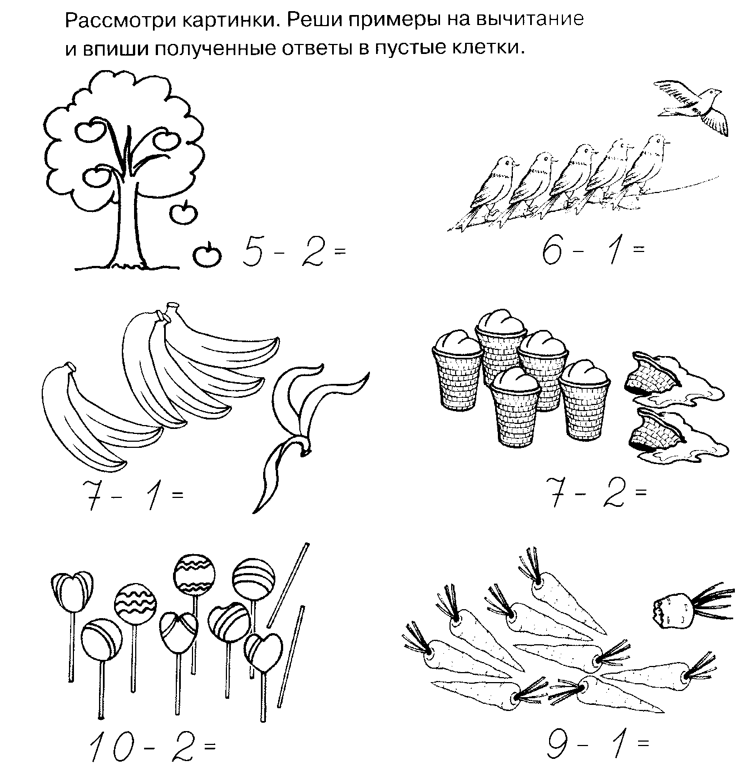
- 2.Галя бегает по утрам в парке. Но времени у нее немного. Она хочет пробежать по всем дорожкам, но по каждой только один раз. К тому же выйти из парка ей нужно с другой стороны. Покажи путь, по которому ей бежать.
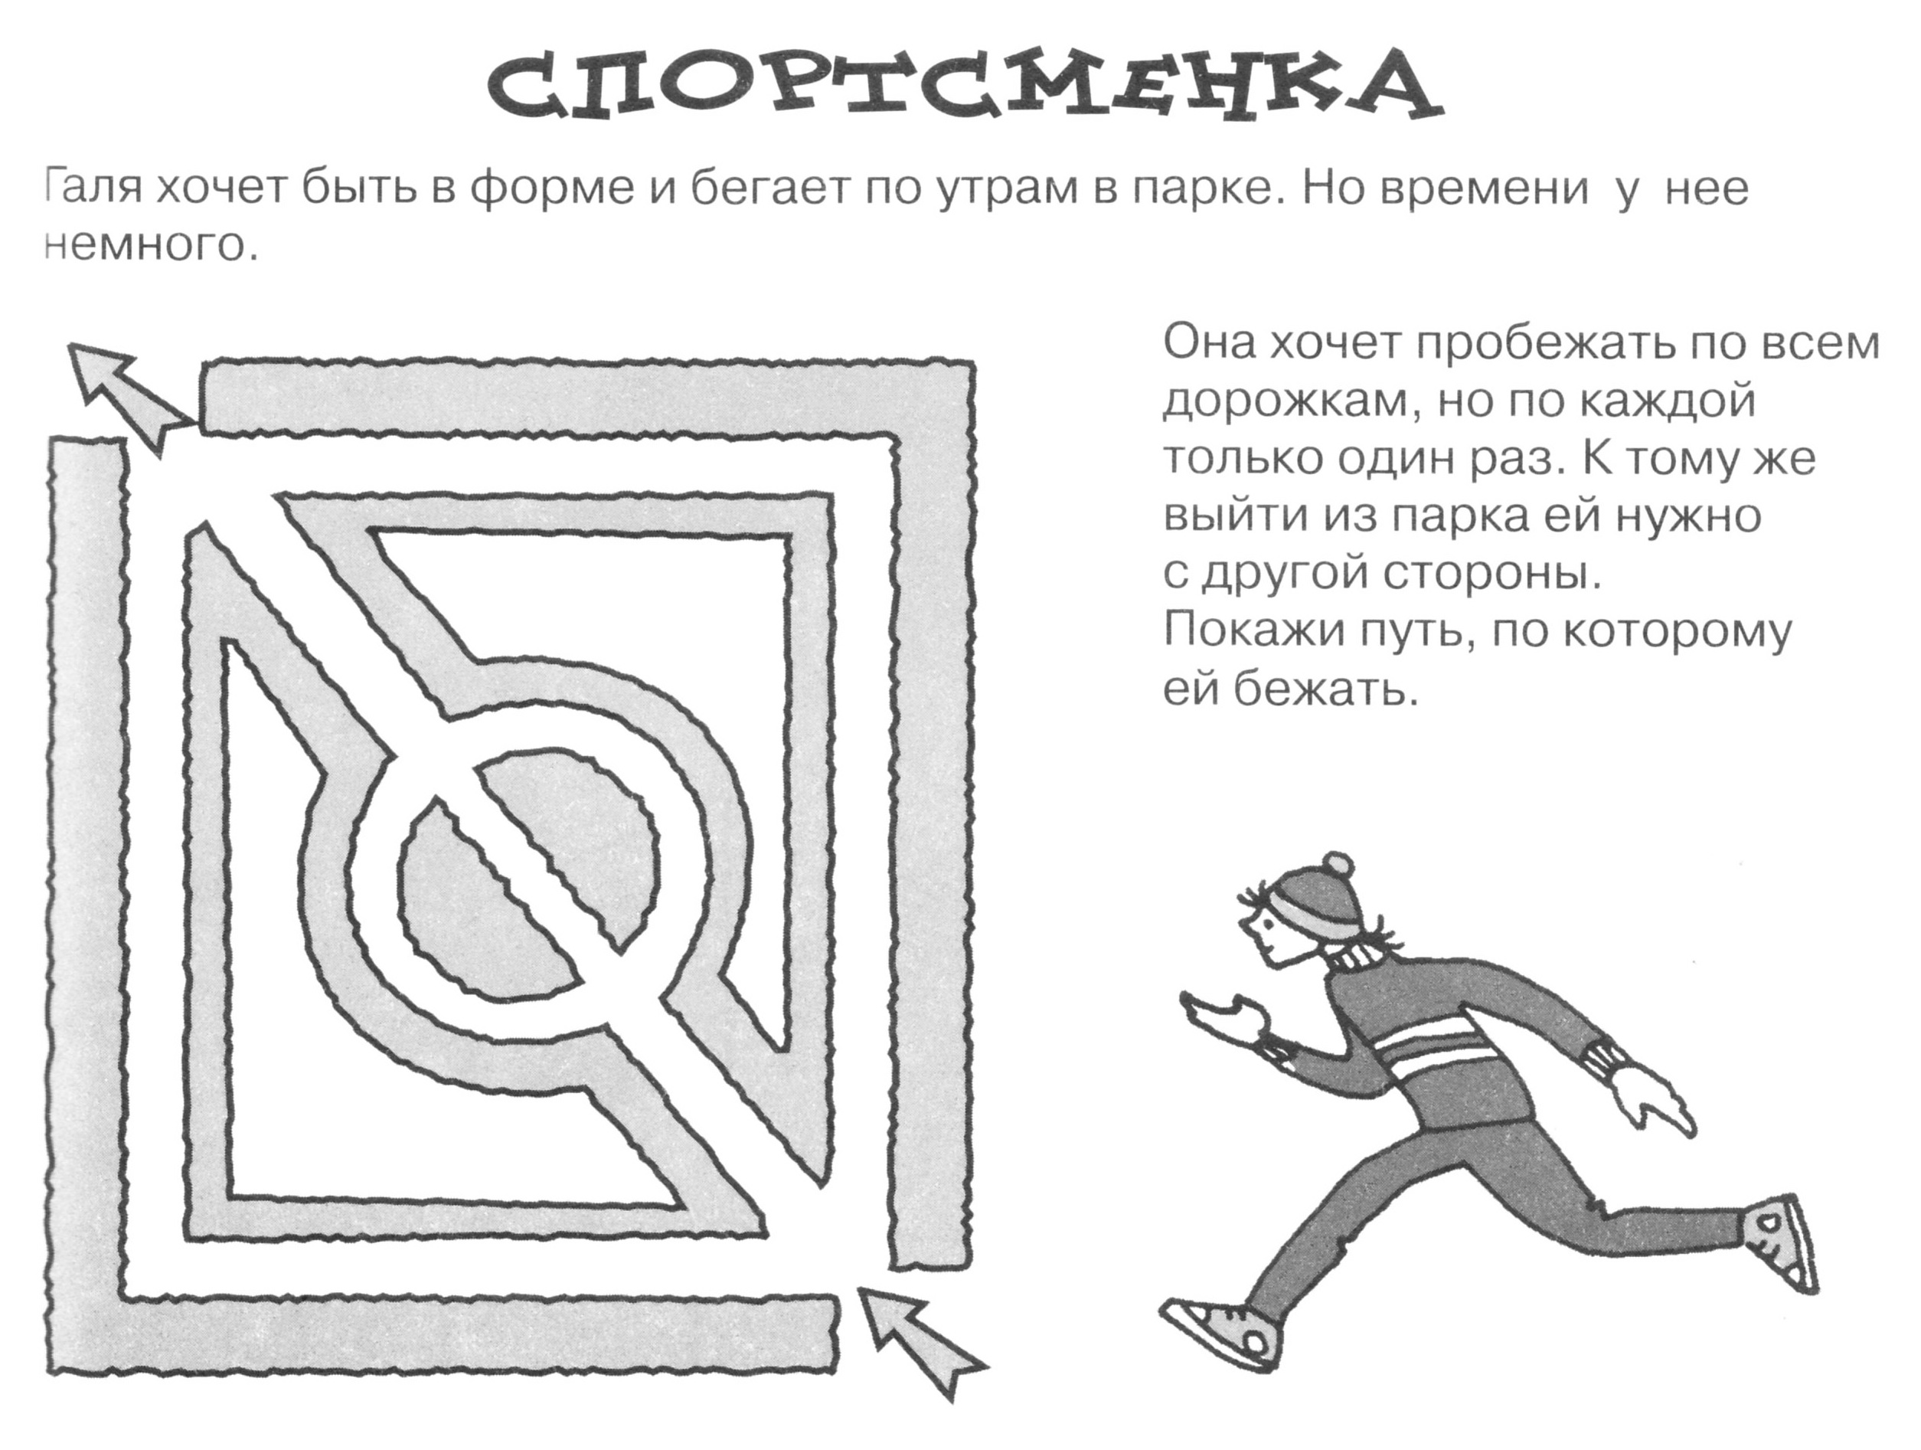

3.Ты умеешь считать и знаешь цифры. Эти знания помогут тебе заполнить таблицы.
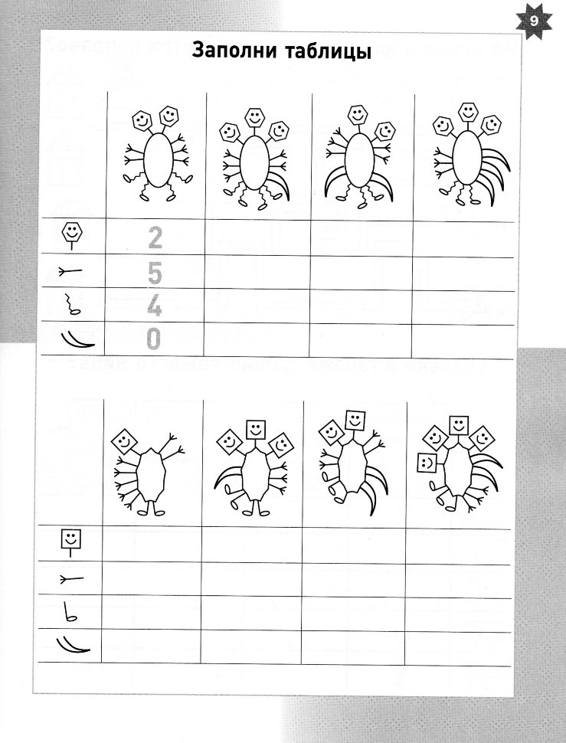

4. В тетради в клетку повтори этот рисунок , используя цветные карандаши. Это задание очень увлекательное, тебе понравится!

Готовые работы сфотографируйте и пришлите в группу WhatsApp или на Электронную почту shurochka68@mail.ru
Если возникли вопросы пишите на номер 89600822911

